Etaient présents :

Parmi les membres de la commission :
- COQUET Dominique, Maire de Conchy
- DEGRENDELE Marc, Maire de Magnicourt sur Canche
- DELATTRE Benoît, représentant de la chambre d’agriculture
- DESMARETZ Florence, représentante de la DDTM
- FORTIER Francis, représentant de la fédération de pêche du 62
- FOURCROY Philippe, représentant du Symcéa
- LECLERCQ Marcel, représentant de Ligny sur Canche
- LEJEUNE Laurent, représentant de la DREAL
- MORMENTYN Annabelle, représentante de l’AEAP
- PONCHEL André, Maire de Contes
- ROUGE Jacques, représentant du CEN
- TINCHON Jean-Marie, Maire de Bourbers-sur-Canche
Parmi les invités :
- BODDAERT Bertrand, technicien de la chambre d’agriculture
Parmi les représentants des structures d’eau potable invités :
- BAILLEUL Alain, Syndicat Gy Scarpe
- DE PLASSE Philippe, Syndicat Foufflin-Ricametz
- HERBIN Patrick, Syndicat de la région d’Hesdin
- MAIGLE Guillaume, adjoint de Marquay
- MARTIN Joël Syndicat de Moncheaux les Frévent
- MASSON Franck, Syndicat de Buire le Sec
- MONCHY Christophe, Syndicat Ostreville Marquay
- POCHOLLE Pascal, Syndicat de bois machy
- PRIN Marcel, Syndicat des eaux de Heuchin
- RIMBAULT Dominique, SI du Fortel
- ROUSSEL Eric, Syndicat Œuf en Ternois
- THIERET Benoît, Régie eau Bealencourt
- TOURNADRE Georges, Syndicat de Croix en Ternois/Siracourt
- NOURRY Francis, Syndicat d’Azincourt
- VASSEUR Constant, SI de la Bimoise

Etaient excusés :
Parmi les membres de la commission :
- BECOURT Eric, Adjoint au maire de Beussent et représentant du Syndicat de la vallée des baillons
- DAUSSY Philippe, représentant de la chambre d’agriculture
- STAEBLER Mathieu, société Véolia
Parmi les représentants des structures d’eau potable invités :
- CRETEL Jean-Marie, Régie eau de Ligny Saint Flochel
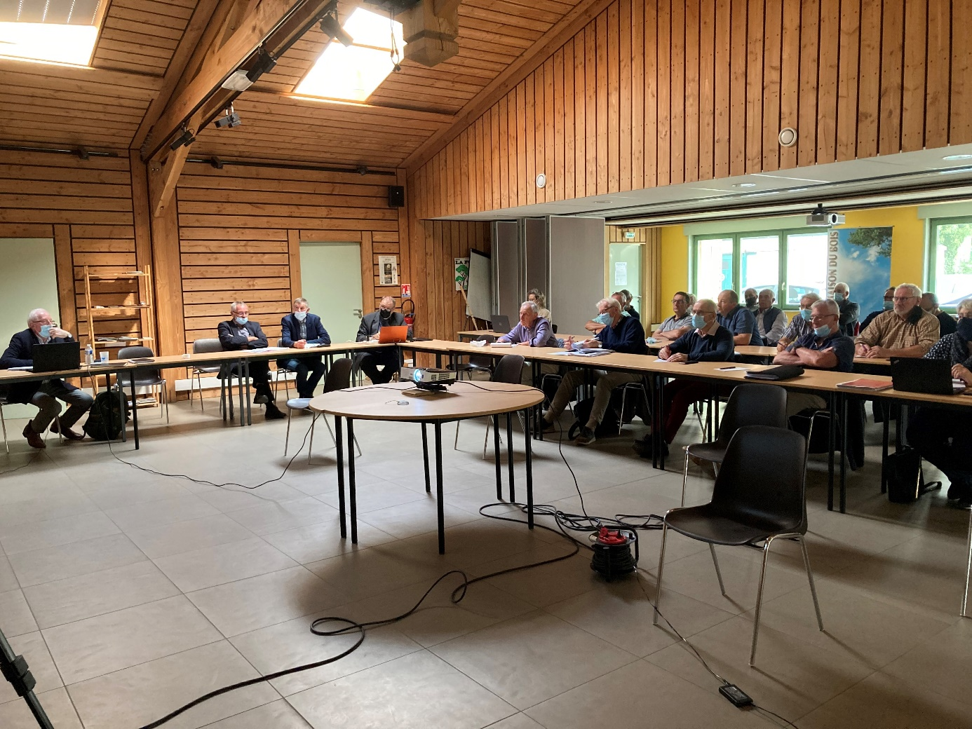

Ordre du jour :
- Introduction
  - Les objectifs de la Commission
  - Organisation des réunions
  - La méthode
- Etat des lieux de l’eau potable et diagnostic par thématique
  - La distribution
- Diagnostic
  - Bilan du SAGE actuel
  - Perspectives pour le nouveau SAGE

Remarques et discussions :
- Introduction
Tour de table :
M. BAILLEUL indique que son syndicat regroupe 59 communes (15 sur le SAGE de la Canche). Le syndicat gère 17 captages, 23 réservoirs, 330 km de conduites et 8500 abonnés.
Mr BRUYELLE indique que la démarche de Mr BAILLEUL est un exemple sur le bassin de la Canche et il aimerait appliquer cette démarche à tous les syndicats.
Mr DEGRENDELLE indique qu’il est Vice-Président du Syndicat du Gy et ils ont un captage à Magnicourt-sur-Canche.
M. DE PLASSE indique qu’au syndicat de Foufflin ils ont des problèmes de nitrates depuis une quinzaine d’année. C’est difficile de remédier à ces problèmes avec un petit syndicat (140 compteurs). Ils vont devoir faire face à une interconnexion pour environ 600 000€ de travaux.
Les autres participants se présentent en indiquant leur nom, prénom et fonction tels qu’ils sont décrits plus haut.
Objectifs de la commission
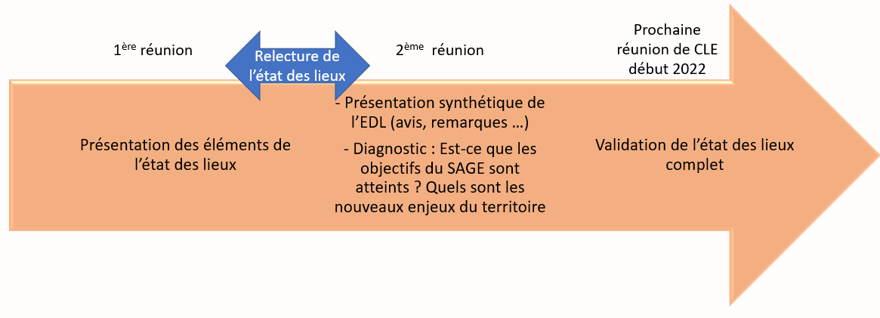
Organisation de la réunion
Un bref rappel sur le rôle de la Commission thématique et sur le SAGE est effectué suite à plusieurs remarques à ce sujet :
Le SAGE comporte deux documents :
- Le PAGD (Plan d’Aménagement et de Gestion Durable) qui contient des dispositions opposables aux administrations
- Le règlement qui contient des règles opposables aux tiers et administration
La commission locale de l’eau élabore ce SAGE qui correspond à la feuille de route du territoire en matière de gestion de l’eau.
Un rappel relatif au SAGE sera fait lors des prochaines réunions de commission thématique avec des intervenants extérieurs
La méthode :
- Présentation des données de l’état des lieux
  - Où en est-on ?
- Présentation des dispositions du SAGE actuel (approuvé depuis 2011)
  - Quel bilan tirer des 10 années d’approbation ? Quelle amélioration ?
- Discussion autour du Diagnostic (Mr BRUYELLE)
  - Quels sont les points à améliorer ?

- Etat des lieux de l’eau potable par thématique
.
Les rendements (qui restent à traiter pour la prochaine réunion) :

Il y a encore des problèmes de rendements sur le territoire, certains sont très bas (aux alentours de 30%). Seulement 57% des syndicats ont un rendement supérieur à 70% (valeur minimale demandée dans le SAGE en territoire rural).
Une remarque est faite sur l’ancienneté des réseaux. En effet, plus les réseaux sont anciens, plus les travaux coûtent cher.
Recherche de fuites (qui restent à traiter pour la prochaine réunion) :
M. BAILLEUL rappelle que les recherches des fuites sont indispensables mais reviennent très cher à la collectivité. Il prend l’exemple de son syndicat d’eau, une personne est dédiée à la recherche de fuites et vérifie, tous les jours, si , au niveau d’un point de mise en distribution, les volumes augmentent sensiblement sans raison connue.
Des remarques sont aussi faites sur les impayés mais il est difficile de trouver une solution dès lors que certains abonnés n’ont pas les moyens de payer.

Les interconnexions (qui restent à traiter pour la prochaine réunion) :
Pour les structures d’eau potable ne possédant qu’une seule ressource, le SAGE demandait une interconnexion pour ces structures pour la sécurisation de la ressource en eau. A ce jour, seul 8% de ces structures sont interconnectées et 17% ont un projet d’interconnexion.
La question des financements des interconnexions par l’Agence de l’eau est posée. Nous en saurons plus sur les financements au début du mois de novembre mais selon les discussions déjà bien avancées, il n’y aurait des financements uniquement sur les secteurs qui subissent une pollution avérée. Pour les autres, l’Agence ne financera plus de projet à partir du 1er janvier 2022.
M. BAILLEUL ajoute qu’en 2011, une interconnexion lui a coûté 1M d’euros mais il y avait des financements du conseil général, de l’Agence de l’eau et de la solidarité urbain-rural. M. BAILLEUL précise qu’elles sont nécessaires pour les captages à problème. Il cite l’exemple du forage de Beaufort-Blavincourt où une étude de délimitation de l’aire d’alimentation de captage a été lancée pour pouvoir prévenir au mieux les pollutions car il faut savoir que les concentrations en produits dérivés de l’atrazine augmentent.
M. BRUYELLE ajoute que la définition de l’aire d’alimentation de captage devrait être faite sur tous les captages (ce point sera traité lors de la réunion ayant pour thème la protection de la ressource)
M. FOURCROY nous partage l’expérience de la prise de compétence eau potable à la CA2BM et de l’aspect bénéfique que cela a pu avoir notamment grâce à l’apport financier qui a permis d’harmoniser la recherche de fuites sur le territoire.
Le seul point noir de la prise de compétence par la CA2BM a été l’augmentation des impayés. Véolia savait traiter ce sujet mieux que la communauté d’agglomération à ce niveau.
- Diagnostic
Les dispositions présentées sont des propositions, la discussion sera prolongée dans les prochaines réunions et votées en Commission Locale de l’Eau.
- La collecte des données
Diagnostic :
La relance pour la collecte des données est très chronophage et complexes selon l’expérience menée depuis 2011, c’est pourquoi il est proposé de confirmer cet outil comme essentiel dans la mise en œuvre du futur SAGE dans le cadre d’une nouvelle disposition
Proposition de disposition n°1 :
- Dans l’objectif de permettre à la CLE de traiter et transmettre les données relatives à la production/distribution d’eau potable, à la gestion de l’assainissement collectif comme non collectif ainsi qu’à la gestion des eaux pluviales urbaines dans le bassin versant de la Canche, les autorités organisatrices de ces différentes activités transmettent les éléments qui leur sont demandés par la CLE et notamment les inventaires annuels du SAGE, dans un délai maximum de 2 mois suivant la demande. Les données fournies devront correspondre à la réalité de la situation sur le terrain.
Discussion :
Les structures d’eau potables sont unanimes, elles remplissent trop de fichiers différents avec les données (DDTM, Agence de l’Eau, SAGE, ARS …). Certains représentants des structures d’eau potable proposent de mutualiser ces données, ou alors que le SAGE reprenne les données de la DDTM.
M. BRUYELLE répond qu’il faudrait attendre que la DDTM reçoit toutes les réponses au niveau départemental pour ensuite les publier donc il y aurait déjà un délai d’un an, et certaines fois, les données sont incomplètes.
Un exemple de réponse au questionnaire est présenté aux membres de la commission.
Après l’explication en détail du questionnaire, la majorité des représentants des syndicats considère que ce questionnaire est très important et facile à remplir, certains envisagent de l’utiliser comme tableau de bord.
- Le regroupement des structures
Diagnostic :
En introduction, M. BAILLEUL rappelle que le transfert de compétence eau potable vers les EPCI ne concerne pas les syndicats présents sur plusieurs intercommunalités
Ce regroupement sous l’égide des communautés de communes et d’agglomération qui deviendront les « autorités organisatrices » n’est pas simple et demande à être étudié et éventuellement anticipé avant 2026
Les structures existantes seront regroupées sous forme d’unités de distribution cohérentes comportant plusieurs sources d’alimentation interconnectées en service. Ces unités de distribution seront interconnectées entre elles par des interconnections dormantes (sécurisation seule) ou de préférence, en service.
Proposition de disposition n°2 :
- Les EPCI du bassin versant de la CANCHE, quand cela n’est pas déjà fait, entament dès à présent l’étude des futurs regroupements dans la production et la distribution de l’eau potable afin d’anticiper la résolution des problèmes qui se poseront dès 2026. Elles prévoient l’organisation future de leur nouvelle compétence et s’assurent de la cohérence de leur organisation avec celles des EPCI voisines.
Discussion :
Certains EPCI ont déjà lancé une étude pour la prise de compétence eau potable (7 vallées, CCHPM …). Il est important d’anticiper ces regroupements. Ce regroupement doit aussi permettre de mieux utiliser les interconnexions.
M. BAILLEUL alerte sur l’utilisation des interconnexions dormantes car souvent, les vannes ne fonctionnent pas dès lors que l’on en a besoin. Il faut donc éviter de rendre ces interconnexions dormantes mais de les utiliser régulièrement, même pour injecter quelques m3 par jour.
Plusieurs remarques sont faites sur le rôle de la CLE qui doit être de partager la connaissance et aiguiller les différentes structures vers des solutions concertées.
Plusieurs syndicats indiquent que d’autres molécules commencent à dépasser les seuils comme le chloridazone (molécule utilisée sur les betteraves)

Bilan : Diagnostic des points discutés :

- La collecte des données : Les syndicats demandent à continuer à diffuser ce questionnaire et ont pris conscience de l’importance de ces données pour le SAGE

- Le regroupement des structures : certains EPCI ont réalisé une étude pour la prise de compétence obligatoire et on remarque que cette prise de compétence peut être bénéfique pour les investissements (recherche de fuites …)

Prochaines réunions :
L’objectif de ces commissions thématiques est de travailler sur l’état des lieux/diagnostic et laisser de la place à la discussion des données. Les opérateurs (syndicats d’eau potables, services assainissements) seront invités.

Commission Eau potable : 17 janvier à 14h
- Données EDL eau potable
Invités : syndicats d’eau potable
Commission Assainissement : Lundi 11 octobre à 14h
- Données assainissement EDL
Invités : Services assainissement
Commission Eaux pluviales : Lundi 15 novembre à 14h
- Données EDL eaux pluviales
Invités : services urbanisme et assainissement des CC
Commission Pollution diffuse + synthèse : Lundi 13 décembre à 14h
- Données EDL pollution diffuses
Invités : techniciens chambre d’agriculture

Fait à _______________________ Le ________________

Monsieur BRUYELLE Jean-Charles, Président de la commission « Gestion de la Ressource » de la CLE

